

同济大学思想政治理论课
学生社会实践报告

课 程 名 称： 马克思主义基本原理
课 号： 54011117
学 号： 2452769
姓 名： 幸可函
任 课 教 师： 荆晶
时 间： 2025 至 2026 学年度 第 2 学期

2025年 5月 22日
同济大学马克思主义学院

从“避免掉队”到“暂时躺平”：优绩主义压力下大学生价值选择的调查研究
——基于马克思主义基本原理的批判性分析与引领

一、引言
“内卷”“躺平”“摆烂”等词汇，已经成为当代大学生描述学习压力、日常焦虑与生活状态的重要流行语言。它们看似只是网络流行语，实则折射出了青年大学生群体在绩点排名、保研考研、竞赛科研、就业简历等多重评价压力下的价值选择困境。本次实践以同济大学学生小规模问卷、个体访谈和网络文本观察为材料，尝试分析优绩主义压力下有关“内卷”和“躺平”的社会思潮的变化趋势，并结合马克思主义基本原理进行批判性分析。
本次实践发现，当代大学生中的“内卷”与“躺平”并非简单对立，而是在优绩主义评价体系和个人发展压力共同作用下产生的双重心理反应：一方面，学生在绩点、保研、竞赛、就业等多重指标压力下被迫进行“避免掉队”式奋斗；另一方面，又通过“摆烂”“躺平”进行阶段性休息、情绪缓冲和自我保护。换言之，许多大学生并非不努力，而是多在外部评价牵引下努力；也并非真正长期躺平，而是在压力过载时暂时退出、调节和自嘲。
因此，对这一现象的分析不能停留在“大学生太卷”或“大学生不够努力”的表层判断上，而应从马克思主义基本原理出发加以理解：运用社会存在与社会意识辩证关系原理，分析“内卷”“躺平”背后的现实基础；从人的自由而全面发展的价值目标出发，批判优绩主义对人的片面化和工具化；运用唯物辩证法中的矛盾分析方法，辩证看待内卷与躺平的关系；并立足于马克思主义实践观，探索从评价焦虑走向真实创造的引领路径。
基于分析，本文旨在进一步引领大学生：一方面不再被动地以他人的成绩、竞赛、科研和实习经历衡量自我，而是在现实压力中形成更清醒的自我定位；另一方面，不再总是带着罪恶感愧疚地休息，而是认识到适度休息、阶段性调整和身心恢复本就是可持续成长的必要条件。对学校和社会而言，则应减少单一“成功样板”的叙事，呈现更多元的成长路径，并在课程、竞赛、科研和社会实践中减少只重视结果展示的倾向，使学生能够在真实能力提升、现实问题解决和社会连接中获得成长。由此，大学生才能逐渐从“只是避免掉队”的被动状态中走出，转向更加自主、理性和全面的发展。
二、调研设计与材料来源
本次社会实践采用问卷调查、线上访谈与网络文本观察相结合的方式收集材料。三类材料分别对应不同层面的调研：问卷调查用于把握同济大学学生群体的整体倾向；线上访谈用于补充更细化的个体体验；网络文本则用于观察更广泛的青年话语中关于优绩主义、内卷焦虑与躺平自嘲的公共情绪。由于样本量和材料范围有限，本报告仅适用为一次小规模、探索性的实践调查报告，不试图做出严格统计意义上的普遍结论。
（一）问卷调查
问卷以“大学生学习压力与价值选择”为主题，围绕个人发展压力来源、学习竞争感受、对“躺平”的理解、大学生活中被牺牲的内容以及缓解高压竞争的可能路径等方面设计问题。问卷通过线上方式（QQ群等）发放，共回收有效问卷25份。样本中，本科低年级学生11人，占44%；本科高年级学生13人，占52%；硕士研究生1人，占4%。因此，本次问卷结果主要反映同济大学本科生群体中的部分倾向，样本较少，代表性存在一定局限。问卷数据虽规模不大，但能够为本文提供基本的趋势判断。
（二）线上采访
为弥补问卷数据较为笼统概括、难以呈现个体体验的不足，本次实践还选取了一名同济大学理工科本科生进行线上访谈。访谈围绕三个问题展开：其一，身边最明显的“内卷”是什么，以及它带来的是成长还是焦虑；其二，当前努力更多是在自我提升还是避免掉队；其三，如何理解“躺平/摆烂”。访谈采用微信文字交流的形式，受访者身份在报告中匿名处理，仅保留与研究主题相关的核心观点。
该访谈材料具有一定代表性：受访者一方面认为，看到他人竞赛获奖会产生焦虑，但这种焦虑也可能带来“倒逼”成长的作用；另一方面，他又明确表示自己当前努力“绝对是避免掉队”，原因在于感觉身边的人投入更多。对于“躺平/摆烂”，受访者认为它更多是“情绪化表达”和阶段性休息，而不是长期放弃。这些表达有助于呈现大学生对“卷”与“躺”的复杂理解，也能够与问卷中的整体趋势相互印证。
（三）网络文本
除问卷和访谈外，本文还选取两篇与青年“内卷”“躺平”“优绩主义”相关的网络文本作为辅助材料。第一篇为知著网发布的《全寝未保研：优绩主义下，被忽视的普通人》。该文讨论了“全寝未保研”对“全寝保研”宣传的戏仿，指出其背后反映出学生对过量榜样叙事、量化评价和优绩主义导向的倦怠感^{[1]}。这篇文章作为参考文献，可用于帮助理解为什么绩点、保研、科研、竞赛等指标会在大学生群体中形成持续的比较压力与价值焦虑。
第二篇为Vista氢商业发布的《年轻人内疚时刻：熬夜循环、激情剁手、躺平可耻》。该文收集了多位年轻人关于“内疚”“摆烂”“躺平”主题的第一人称叙事^{[2]}。考虑到本文研究对象为大学生群体，本文仅选取其中具有大学生或研究生身份特征的内容，以观察青年群体中“卷不动又躺不平”的心理状态。

三、调查发现：“内卷”与“躺平”社会思潮的变化趋势
（一）从主动成长到“避免掉队”
传统意义上，大学生的奋斗常常被赋予“追求理想、提升能力、实现自我”等积极意义。但本次调查显示，许多学生努力的动机出现了明显的被外部支配的倾向。他们仍在学习与竞争，但行动并不完全源于内在热爱或清晰规划，而更多源于对落后、失去机会和被比较的担忧。
问卷结果较为明显地反映了这一趋势。在“你目前最主要的发展压力来自哪里”一题中，选择“绩点/GPA/排名”的受访者占88%，选择“保研/考研”的占72%，选择“实习/就业/简历”的占52%。这说明，受访者的发展压力主要集中在了这些可量化、可比较、可筛选的评价指标上。与此同时，80%的受访者认同“在当前校园环境中，有些努力并不一定带来明显成长，而更多是为了‘不落后于别人’”。在关于自身努力状态的选择中，没有受访者选择“主动成长：我清楚自己为什么努力”，而64%的受访者选择“半主动半被动”，24%的受访者选择“被迫消耗”。
这组数据表明，奋斗本身并未消失，但奋斗的主观意义正在发生变化。大学生依然重视成绩、升学和未来发展，却越来越容易把“努力”感受为一种被环境推着走的行为。访谈材料也印证了这一点。受访者在谈到“自己的努力更像主动成长还是避免掉队”时明确表示，“这个绝对是避免掉队了”，原因是感觉自己“卷的太少”；当被追问这种“掉队”是否指绩点、竞赛、科研或保研时，他进一步说明“更主要是感到身边的人投入更多”。
因此，“避免掉队”不是简单的个人焦虑，而是一种被评价体系和同辈比较压力共同塑造成型的心理状态。它说明，当代大学生的奋斗并不总是从“我想成为什么样的人”出发，而常常从“我不能落后于别人”出发。努力仍然存在，但其内在方向感被削弱，外部评价对个体行动的牵引作用明显增强。
（二）从绩点竞争到履历竞争
调查还显示，大学生所面对的竞争已不再局限于课堂成绩，而是扩展为绩点、科研、竞赛、实习、社会实践等多重指标叠加的复合型竞争。评价标准看似更加多元，但在实际体验中，这种“多元”也可能转化为更高密度的量化压力：学生不仅要成绩好，还要有项目、竞赛、科研、实习和各种可以写进简历的经历。
问卷中，关于“身边比较典型的高强度竞争表现”，92%的受访者选择“大家口头上说‘没准备’，但实际上都在努力”，76%的受访者选择“简历项目、竞赛、科研经历越来越像‘标配’”，60%的受访者选择“为了很小的绩点差距投入大量额外时间”，48%的受访者选择“选课、奖学金、交换名额等资源竞争明显”。 这说明，受访者感受到的竞争并不是单一维度的，而是由成绩、资源、履历等等共同构成。
知著网关于“全寝未保研”的评论也揭示了类似现象。文章指出，在“内卷”时代，综测加分、做志愿者、参与竞赛和项目、丰富科研简历等，已经构成了不少“保研玩家”的任务清单；而一篇篇“全寝保研”推送，则在无形中强化了“跟榜样一样努力”的暗示，使更多大学生陷进竞争与焦虑的漩涡之中^{[1]}。
在这种竞争中，原本用于评价学生综合能力的指标，容易被转化为一套不断扩张的任务清单。科研、实习、社会实践等原本具有不同意义的活动，都可能被仅仅压缩成的用于量化的资本。于是，大学生活不再只是知识学习和自我探索的过程，也变成了不断补齐履历短板、避免被筛选机制淘汰的过程。

（三）从消极躺平到“自我保护式躺平”
与“内卷”相对应，“躺平”在大学生群体中的语义也发生了微妙的变化。它并不总是意味着长期放弃、消极逃避或拒绝奋斗，而常常是一种口头化、阶段性、情绪化的表达。它既包含对高压竞争的逃离，也包含学生试图维护身心边界、争取休息权和生活完整性的合理诉求。
问卷第9题要求受访者对“躺平”的理解进行排序，结果显示，“主要是压力过大后的自我保护”综合得分最高，并有23人将其排入前三；“主要是对过度竞争的情绪表达”和“很多时候只是口头自嘲，未必真的停止努力”也排名靠前。相比之下，“主要是一种消极逃避”虽然也有人选择，但并不是最主要的理解。 这说明，在受访者看来，“躺平”已经不再只是一个贬义标签，而是包含了压力调节和情绪释放等多重的积极意义。
第10题同样能够支撑这一判断。关于“最近一次明显降低学习/工作投入，或暂时不想推进任务”的原因，52%的受访者选择“任务太多，不知道从哪里开始”，48%选择“短期目标不清楚，感觉做了也不知道为了什么”，48%选择“想把时间留给兴趣、社交、娱乐或个人生活”，40%选择“受到挫折、比较或评价影响，产生自我怀疑”，36%选择“身体或精神疲惫，需要恢复”。 这些结果说明，所谓“躺平”并不一定源于懒惰，而常常与任务过载、目标模糊、意义感不足和身心疲惫相关。
访谈材料对此有更具体的呈现。受访者认为，“躺平/摆烂”更多“只是情绪化表达”，是“说着玩的”；受访者还说，“休息的时候就叫躺平”，“所谓的躺平都是暂时性的，没见过真长期躺平的”。 这说明，大学生口中的“躺平”很多时候是一种自嘲式命名：他们并非真正退出竞争，而是在短暂休息、低动力或疲惫状态中，用“躺平”来表达自己的状态。
由此可见，“躺平”在大学生群体中出现了语义转变的现象：它从一个消极标签，逐渐变成了青年表达疲惫、维护边界、争取喘息空间的一种话语方式。

（四）从“卷/躺”对立到“45度摇摆”
整体上看，“内卷”与“躺平”不是两个孤立的社会思潮，而是同一优绩主义压力结构下的双重反应。当学生接受并内化评价体系时，便承受其带来的压力不断努力；而当学生难以承受这种压力时，则进入暂时歇火躺平的低动力状态。二者在现实中是经常相互转移的状态，而非截然对立。
问卷第7题显示，72%的受访者经常或偶尔有“既不想继续高强度竞争，又难以真正停下来”的状态。第8题中，只有12%的受访者选择“稳定推进型”，而更多受访者分布在“周期冲刺型”“夹缝生存型”“低调型”和“主动降速型”等状态中，其中“周期冲刺型”占28%，“夹缝生存型”占24%，“低调型”占20%，“主动降速型”占16%。 这说明，多数人并不是稳定地“卷”，也不是彻底地“躺”，而是在努力、疲惫、焦虑、休息之间不断地摇摆。
与之呼应的是，Vista氢商业收集的一位研究生评论自称是“45度青年”，说自己“想摆烂吧，不敢摆，想躺平吧，也不敢”，并描述身边同学天天往实验室跑，有人做数据、访谈、建模，有人写论文之余创业；而自己因选题普通、进度较慢，又忍不住关注他人进度，从而给自己制造了焦虑^{[2]}。
这一材料与问卷结果相互印证：很多大学生和研究生并不是在“积极奋斗”和“彻底躺平”之间做出单向选择，而是被夹在一种中间状态：他们想要努力，但未必拥有清晰稳定的方向；他们想要休息，又常常因旁人的努力而伴随内疚；他们批评内卷，却又难以真正退出竞争。这种“卷不动又躺不平”的状态，正是优绩主义压力下大学生价值选择困境的集中体现。
“内卷”与“躺平”共同指向一个更深层的问题：当学生的成长过度依赖外部评价体系，当人的发展被绩点、排名、履历和机会竞争所定义，奋斗就容易退化成“避免掉队”而已，休息也容易变成绑定着内疚的暂时躺平。如何引导青年从这种摇摆状态中走向更自主、更真实、更可持续的发展，正是后文需要进一步分析的问题。

四、马克思主义基本原理分析

（一）社会存在与社会意识：思潮背后的现实基础
马克思主义认为，社会存在决定社会意识，社会意识又会反作用于社会存在。社会意识不是凭空产生的，而是现实社会生活在人们观念中的反映；同时，一种社会意识一旦被广泛接受，也会通过影响人们的实践活动反过来塑造现实生活。
从这一原理看，“内卷”“躺平”“摆烂”等话语其实是现实的社会竞争结构在青年意识中的反映,都具有明确的现实根源：优质发展资源有限、评价指标高度量化、就业与升学不确定性逐年增强、同辈比较在网络平台和校园环境中持续不绝。当这些现实压力进入大学生的日常生活，便会转化为“不卷就会掉队”；当这种压力超过个体的承受能力，又会表现为“想休息”“想摆烂”“暂时躺平”。
但社会意识并非只是被动地反映现实，它还会反过来影响大学生的行为选择。“内卷”话语一方面揭示了竞争压力，另一方面也可能进一步强化“大家都在卷，所以我也不能停”的心理暗示；“躺平”一方面可能使学生获得短暂的心理缓冲，另一方面，如果学生长期停留在动力低迷与自我否定的状态中，也可能削弱其主体能动性。

（二）人的自由而全面发展：批判优绩主义导致人的片面化、工具化
优绩主义评价体系的问题，并不在于它鼓励学生追求优秀，而在于当“优秀”被过度压缩为绩点、排名、论文、竞赛、实习和收入等可量化指标时，人的发展就容易被片面化、工具化。
大学生原本应在知识学习、人格养成、兴趣探索、社会交往、审美生活和公共关怀中实现丰富成长。但在高压竞争中，这些维度往往被排挤到次要位置。学生越来越容易把自己理解为一份需要不断优化的简历，把大学生活理解为不断积累“可展示成果”的过程，把他人的成功理解为自己的落后。这样一来，学习、科研、竞赛和实习等虽然表面上仍是成长性质的活动，却可能在实际体验中被异化为外部评价的工具。
从马克思主义关于人的发展的立场看，人的价值不能被简化为外部指标的累积。人的发展不只是获得更高的排名、更厚的履历和更强的竞争优势，更应体现为能力的真实提升、精神世界的丰富、社会关系的拓宽和社会责任的践行。如果大学生活被单一的评价逻辑所支配，学生就可能在不断“变优秀”的过程中失去对自我、他人和社会的真实连接。
批判优绩主义，并不是否定努力、否定优秀、否定竞争，而是批判一种把人简化为指标、把发展简化为排序、把努力简化为筛选的价值逻辑。真正值得肯定的奋斗，应当使人变得更有能力、更有判断、更有创造力，也更能与他人和社会发生积极联系，而不是把人异化为绩点机器、竞赛机器或履历生产者。

（三）矛盾分析法：辩证看待内卷与躺平
“内卷”和“躺平”都具有复杂性，不能用简单的肯定或否定来处理。马克思主义的矛盾分析法要求具体问题具体分析，既看到矛盾双方的对立，也看到它们之间的联系和转化。
对“内卷”不能一概否定。适度竞争确实可能激发学生的潜力，促使学生走出松懈，激发出更强的学习和实践动力。访谈中，受访者也提到，看到别人竞赛获奖会产生焦虑，但这种焦虑有时也具有“倒逼”成长的作用。问题在于，当竞争不再指向真实能力提升，而是越来越围绕履历包装和资源筛选展开时，它就会从成长动力转化为异化的竞争。此时，努力的意义不再是“我想成长”，而变成“我不能掉队”。
对“躺平”也不能简单否定。调查显示，大学生口中的“躺平”常常是阶段性休息、情绪缓冲和口头自嘲，并不必然等于长期放弃。它包含着青年对身心边界和生活完整性的合理诉求。但是，如果“躺平”长期停留在虚无、麻木和逃避的心理状态中，也可能削弱青年的心理健康，及其面对现实、发展自身的主体能动性。
“卷”与“躺”不是两个绝对对立的选项，而是同一体系的压力下可能相互转化的状态。如前文所述，当学生接受、内化外部的评价逻辑时，容易走向被动的内卷；当学生无法承受这种评价压力时，又可能陷进低迷的躺平。马克思主义的引领，不应鼓励盲目继续卷，也不应美化长期躺平，而应使竞争回归到真正的能力提升和社会贡献，使休息回归到真正的身心恢复。

（四）实践观：从评价焦虑走向真实创造
马克思主义重视实践，强调人在实践中认识世界、改造世界，也在实践中发展自身。破解“避免掉队式奋斗”和“自我保护式躺平”的关键，不能只依赖观念劝导，而要通过现实实践重建奋斗的意义。
绩点、竞赛、科研、实习等本来都可以成为真实成长的载体。课程学习可以帮助学生掌握理解世界和解决问题的能力，竞赛项目可以锻炼协作与创造，科研训练可以培养探索精神，社会实践可以连接具体的人和社会需求。但当这些实践被过度工具化，只剩下“能不能加分”“能不能写进简历”“能不能提高排名”时，它们就会从现实实践异化为外部评价的手段。
因此，从评价焦虑走向真实创造，关键在于重新建立行动与意义之间的联系。大学生的发展不应只是“加分”而已，不应只是围绕评价表格填充履历，而应更多进入真实问题、真实项目和真实社会关系之中。只有当努力与真实能力、现实问题和社会价值发生联系，奋斗才不容易沦为外部评价驱动的被动行为。
五、引领路径

（一）在主体判断上：从被动比较转向自我定位
大学生无法完全脱离绩点、升学、就业等现实压力，但可以在压力中逐渐形成更清醒的主体判断。面对他人的成绩、竞赛、科研和实习经历，青年既可以学习其方法，也不必简单复制其路径。真正需要警惕的，不是看到他人优秀后产生压力，而是把所有人的路径都当成自己的标准，把每一次比较都理解为自我价值的审判。
因此，青年应学会区分“必要的努力”和“被比较放大的焦虑”。有些任务确实关系到专业能力和未来发展，应当认真对待；有些目标则只是因为别人也在做，才显得非做不可。把外部刺激转化为内在目标，关键在于追问：这件事是否真的适合自己？是否能提升能力？是否与长期方向有关？当对于奋斗的直觉思考从“不能落后于别人”转向“我要成为怎样的人”，个体才可能在竞争中恢复主动性。

（二）在心里认识上：从“罪恶感”休息转向可持续成长
对“躺平”和“摆烂”的引导，也不应简单理解为要求学生继续高强度运转。阶段性疲惫、短暂休息和节奏调整，并不等于放弃奋斗。青年真正需要避免的，不是停下来喘息，而是在长期迷茫后陷入麻木和回避。
大学生应学会把休息视为行动的一部分，而不是行动的反面。适度停顿可以帮助人恢复精力、整理目标、判断取舍。成熟的奋斗不是持续不断地压榨自己，而是在学习、实践、休息和反思之间形成相对稳定的节奏。只有保持身心健康和努力的可持续性，奋斗才不会从成长的过程变成自我消耗。

（三）在价值叙事上：从单一成功样板转向多元成长图景
学校和社会在进行榜样宣传和价值引导时，也应减少单一“成功样板”的叙事。保研、竞赛获奖、发表论文、进入名企等经历当然值得肯定，但如果公共叙事长期集中在少数高度标准化的路径上，普通学生容易把它们误认为大学生活的唯一答案。
价值引导应呈现更丰富的成长图景。除了成绩优异者，也应看见在学生互助、志愿服务、技术开发、艺术创作、跨学科探索和社群建设中持续投入的学生。这并不是降低优秀的标准，而是让学生意识到：人生的成长不只有一条轨道，大学生活也不只有一种证明自身价值的方式。多元叙事能够为青年提供更宽阔的自我理解空间，形成良好的心理认知，帮助他们在现实竞争中保持更加稳定的判断。

（四）在培养方式上：从结果展示转向真实获得
要缓解“卷得很累却不知道意义在哪里”的感受，关键不只是减少任务数量，更在于提高学习与实践的真实获得感。课程、竞赛、科研和社会实践如果只剩下分数、奖项和证明，就容易变成新的压力来源；如果能让学生真正掌握方法、完成作品、解决问题，就更可能成为积极的成长经验。
因此，课程教学可以更多结合项目制学习、案例分析和开放性作业，让学生看到知识如何进入现实问题；竞赛和科研训练应重视过程反馈，而不只强调结果排名；社会实践也应减少形式化材料要求，让学生真正接触人、理解问题、形成反思。只有当学习和实践与真实能力、现实问题和社会连接发生关系，青年才更容易从“为了评价而做”转向“为了成长和创造而做”。
六、结语
本次实践从问卷、访谈和网络文本出发，看到的并不是一个简单的“大学生太卷”或“大学生躺平摆烂了”的故事，而是一种更复杂的青年处境：他们仍然愿意努力，也希望成长，但常常需要在外部评价、同辈比较和自我保护之间寻找平衡。这说明，“内卷”与“躺平”背后真正值得关注和引导的，是青年如何在现实压力中重新理解奋斗、休息与自我发展的关系。
马克思主义基本原理为这种分析提供了更深入的视角：既要看到社会思潮产生的现实基础，也要批判把人简化为指标和履历的片面发展逻辑；既要辩证看待竞争与休息，也要引导青年通过现实实践重建意义感。由此，对大学生社会思潮的引领，不能停留在口号式劝勉，而应帮助青年在现实矛盾中恢复主体判断，把个人发展从单纯“跟上别人”转向“认识自己、发展能力、连接社会”。
新时代增强马克思主义对大学生社会思潮的引领力，关键在于使青年既能正视现实竞争，又不被竞争完全支配；既能允许自己必要的休息与调整，又不在疲惫中长期退缩；既能追求个人成长，也能在社会实践中确认更广阔的价值。只有这样，大学生才能逐渐走出“避免掉队”和“暂时躺平”的摇摆，走向更加清醒、稳定、可持续的成长道路。
七.附录
（一）附录一：调研问卷及数据

（二）附录二：访谈记录
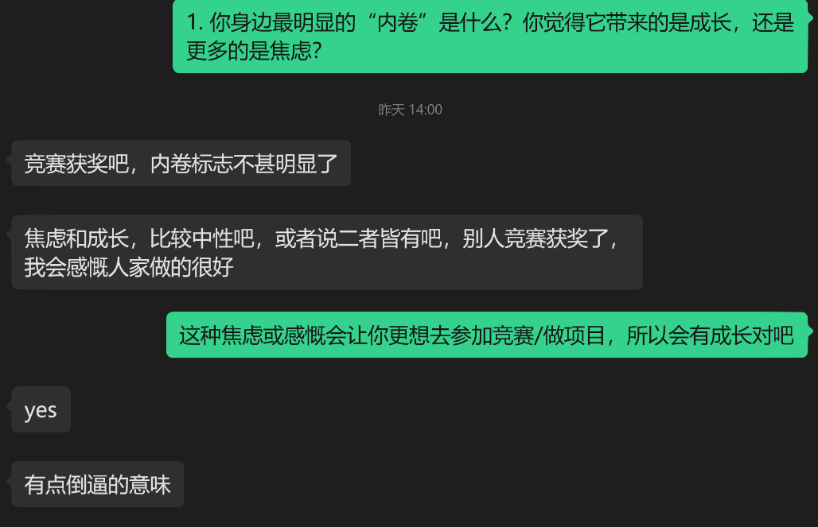

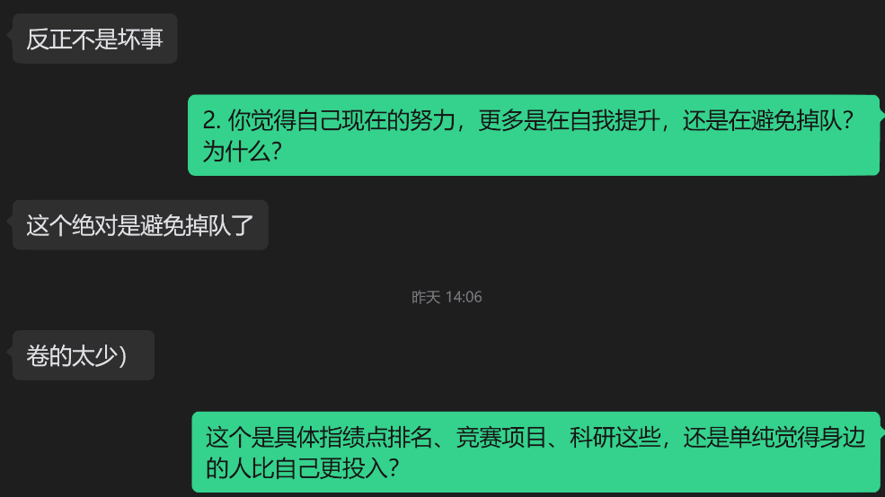

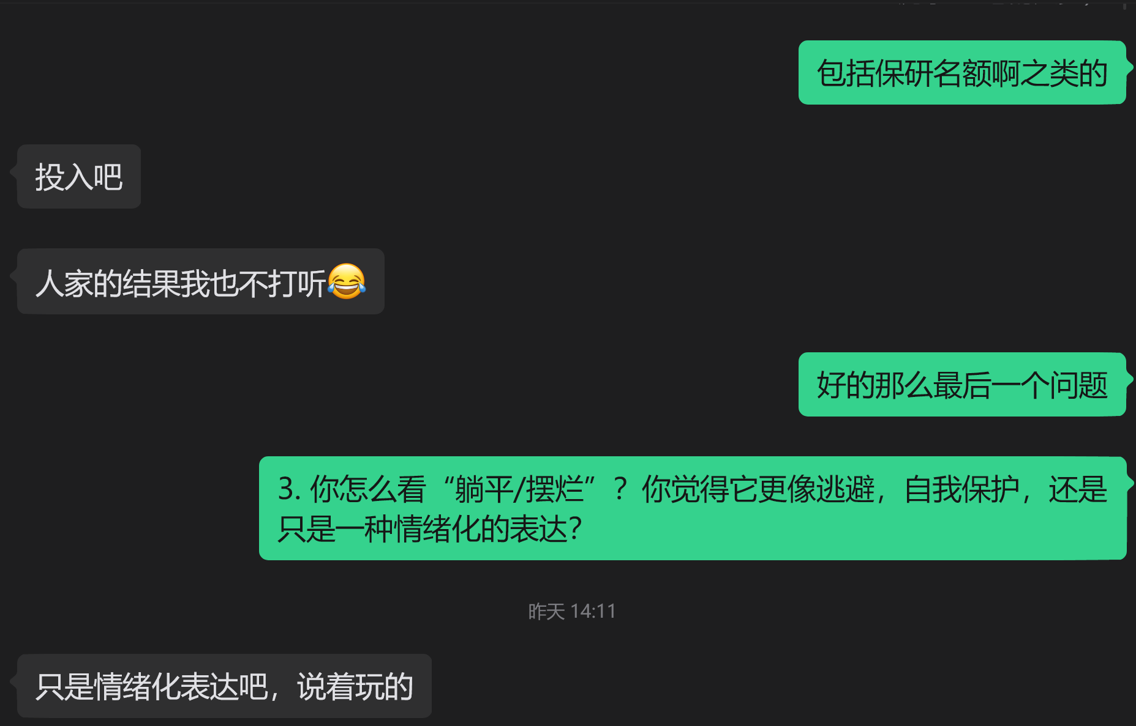
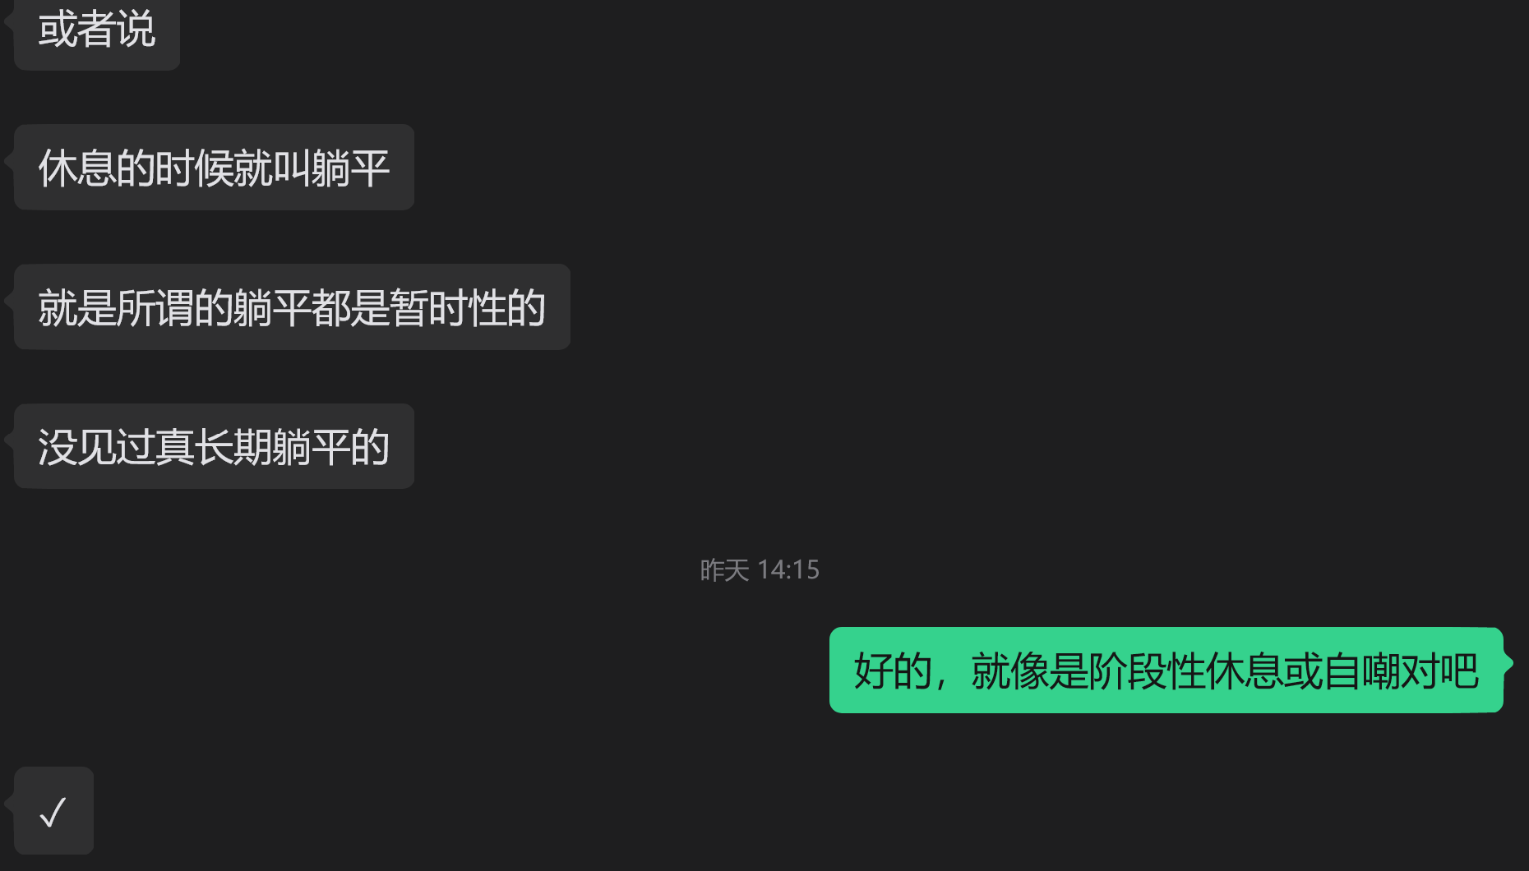

参考文献

[1] 黑羊. 全寝未保研：优绩主义下，被忽视的普通人[EB/OL]. 知著网，2025-01-07[2026-05-18]. https://www.huxiu.com/article/3879683.html.
[2] Vista氢商业. 年轻人内疚时刻：熬夜循环、激情剁手、躺平可耻[EB/OL]. 36氪，2022-08-05[2026-05-18]. https://36kr.com/p/1857989465528197.

